西南大学第十八届学生教学信息中心信息员报名表
姓 名 |  | 性 别 |  |  | 贴 照  片 处
学 院 |  | 年 级 |  |  | 贴 照  片 处
联系电话 |  | Q Q |  |  | 贴 照  片 处
宿舍园区 |  |  |  |  | 贴 照  片 处
籍 贯 |  | 是否加入礼仪队 |  | ☐是 ☐否
应聘部门 | 部门：办公部、策划部、技术部、设计部、信息部
应聘部门 | 第一志愿 |  | 第二志愿
是否服从调剂 | ☐是 ☐否
技能特长 | ☐唱歌 ☐乐器 ☐ Adobe套件(Premiere、Photoshop等)  ☐舞蹈 ☐组织策划 ☐网页制作(Flash-Dreamweaver等)  ☐主持 ☐单反摄影 ☐ 0ffice套件(Word、 Excel、PowerPoint)  ☐绘画 ☐采访 ☐推文制作或排版  ☐其他：__________________
曾任学生职务
对部门的期望
(你想在部门学到什么技能或是收获什么)
个人简历及优势
（兴趣爱好、性格特点、个人经历等）
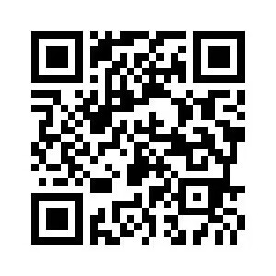
注: 1.如对报名表中涉及或未涉及内容有补充说明的，请另附材料。此表复印有效。
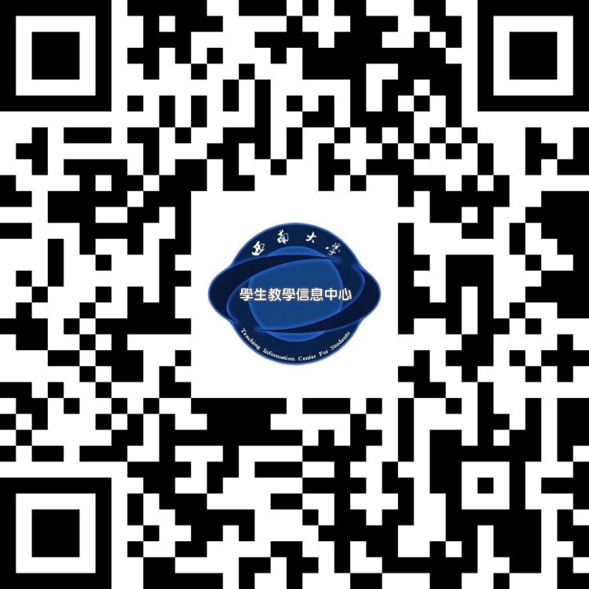
2.各部门QQ联系方式：
办公部： 3014506144
策划部： 365616960
技术部： 2825728408
设计部： 3095654307
信息部： 949756815 SWU-TIC微信公众号 线上报名二维码

